SSTC
樊页3-1HF等两口井
生态环境专项评价
森诺科技有限公司
2023年9月

目 录

1 总论 1
1.1 调查时间、范围和内容 1
1.2 评价时段 1
1.3 生态环境影响因素 2
1.4 生态敏感目标 2
2 生态环境现状调查与评价 4
2.1 生态环境相关区划与规划 4
2.2 生态系统类型与特点 7
2.3 土地利用现状 10
2.4 植被及植物 12
2.5 动物 12
2.6 土壤 13
2.7 重要物种和重要生境调查 14
3 生态环境影响分析与评价 15
3.1 土地利用影响分析 15
3.2 农田生态系统影响分析 15
3.3 植被影响分析 17
3.4 动物影响分析 17
3.5 土壤影响分析 17
3.6 水土流失影响分析 19
3.7 小结 19
4 生态环境保护与恢复措施 20
4.1 施工期生态环境保护与恢复措施 20
4.2 封井期生态环境保护与恢复措施 25
5 结论 27

总论

调查时间、范围和内容

调查时间
为深入调查和准确评价项目周边生态环境现状，我公司于2023年9月开展了项目周边陆生生态现状调查工作。

评价等级及调查范围
1）评价等级
通过与《环境影响评价技术导则 生态影响》（HJ 19-2022）中6.1.2评价等级确定原则逐项对比：
（1）拟建项目不涉及国家公园、自然保护区、世界自然遗产、重要生境；
（2）拟建项目不涉及自然公园；
（3）拟建项目不涉及生态保护红线；
（4）拟建项目地表水评价等级3级B；
（5）拟建项目土壤影响范围内无天然林、公益林、湿地等生态保护目标；
（6）拟建项目均为临时占地，不新增永久占地。
因此，拟建项目生态评价等级确定为三级。
2）评价范围
根据《环境影响评价技术导则 陆地石油天然气开发建设项目》（HJ/T 349-2007）中关于生态影响评价范围的要求，区域性建设项目以影响区范围向四周外扩原则确定评价范围。因此，本生态环境影响专题的评价范围为项目影响范围并外扩1km。项目生态评价范围图见图1。

调查内容
1）评价区自然地理和生态现状调查，如：地质、地貌、高程、土壤类型、植被和野生动物等情况。
2）敏感生态目标现状调查，如水土流失区、生态红线。

评价时段
本项目只涉及到施工期的钻井作业、试油作业和封井期，运营期环境影响应在确定开采规模后，在产能建设项目环境影响评价中进行分析。因此，本生态专题报告的评价时段为施工期、封井期。

生态环境影响因素
本项目只涉及到施工期的钻井作业、试油作业和封井期，生态环境影响因素如下：
1）井场临时占地将对扰动土地表层、改变地貌及土地利用类型、破坏地表植被；
2）试油废水、施工人员产生的生活污水对地表水环境的影响；
3）钻井及试油期会产生施工机械废气及扬尘，封井期井场设备的拆除、井口封堵、井场清理等过程中，也将有少量施工扬尘和施工机械废气产生，主要污染物为颗粒物、SO₂、NO₂、C_{m}H_{n}等，对大气环境产生一定的影响；
4）施工机械噪声对周围声环境的影响；
5）钻井固废、设备保养产生的危废（废润滑油及废润滑油桶、废弃的含油抹布、劳保用品）、废防渗材料、压裂返排液、生活垃圾，以及封井期设备拆除、井场清理等工作中会产生建筑垃圾等固体废物，会对周围环境造成一定的影响。

生态敏感目标
经与高青县自然资源局落实，该项目不在生态保护红线内，距离最近的生态保护红线约1.99km。项目评价范围内无自然保护区、世界文化和自然遗产地以及风景名胜区等，项目评价范围机保护目标图见图 1。
图 1 本项目生态评价范围机保护目标图

生态环境现状调查与评价

生态环境相关区划与规划

项目所在位置在《山东省生态功能区划》（2004年）中的定位
根据《山东省生态功能区划》（2004年），项目所在位置生态功能区划属于212徙北盐碱化防治与粮棉生产生态功能区，详见表1，山东省生态功能区划图（陆域范围内）见图 2。
表1 项目所在位置的生态功能特点及发展方向一览表
生态功能区 | 所在区域与面积 | 主要生态环境问题
212徙北盐碱化防治与粮棉生产生态功能区 | 位于鲁北平原西北部，包括莘县、冠县，临清、德州、夏津、武城、平原等7个县（市）的全部，阳谷、高唐、聊城、陵县、商河、临邑、宁津、惠民，阳信、滨县等县大部分，茌平、禹城、高青、博兴等县的一部分。总面积16275km²。 | 受涝碱威胁，旱情比较突出，地表水资源贫乏，部分地区存在沙化现象。

项目所在位置在《山东省主体功能区规划》（2013年1月15日）中的定位
根据《山东省主体功能区规划》（2013年1月15日），项目所在位于淄博市高青县，属于国家级农产品主产区，详见表2、图 3。
表2 项目所在位置的生态功能特点及发展方向一览表
区域类型 | 区域主导功能 | 本项目位置
国家级农产品主产区 | 国家级农产品主产区主要包括鲁北农产品主产区、鲁西南农产品主产区和东部沿海农产品主产区，是保障农产品供给安全的重要区域、农民安居乐业的美好家园、现代农业建设的示范区和全省重要的安全农产品生产基地，应着力保护耕地，稳定粮食产量，增强农业综合生产能力，发展现代农业，增加农民收入，保障农产品供给，确保国家和全省粮食安全和食物安全。 | 淄博市高青县

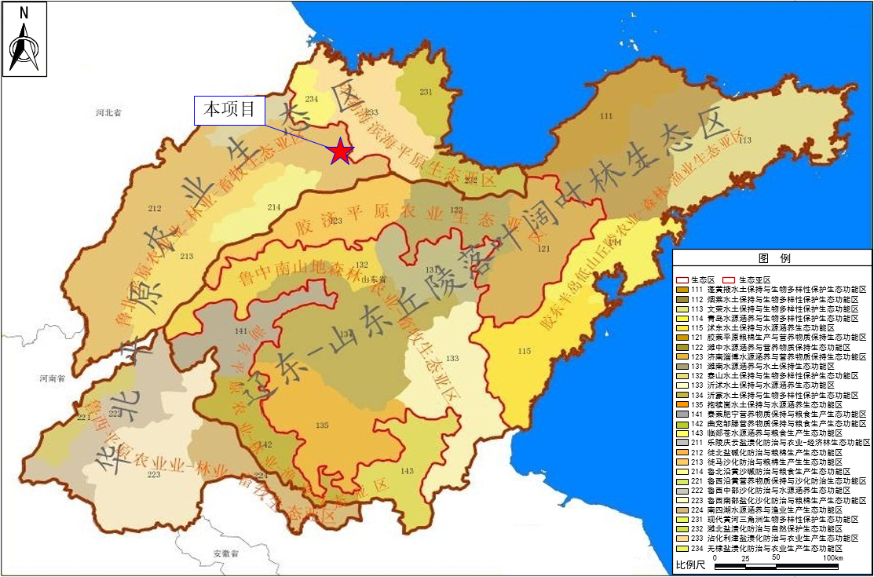
图 2 本项目在山东省生态功能区划中的功能区
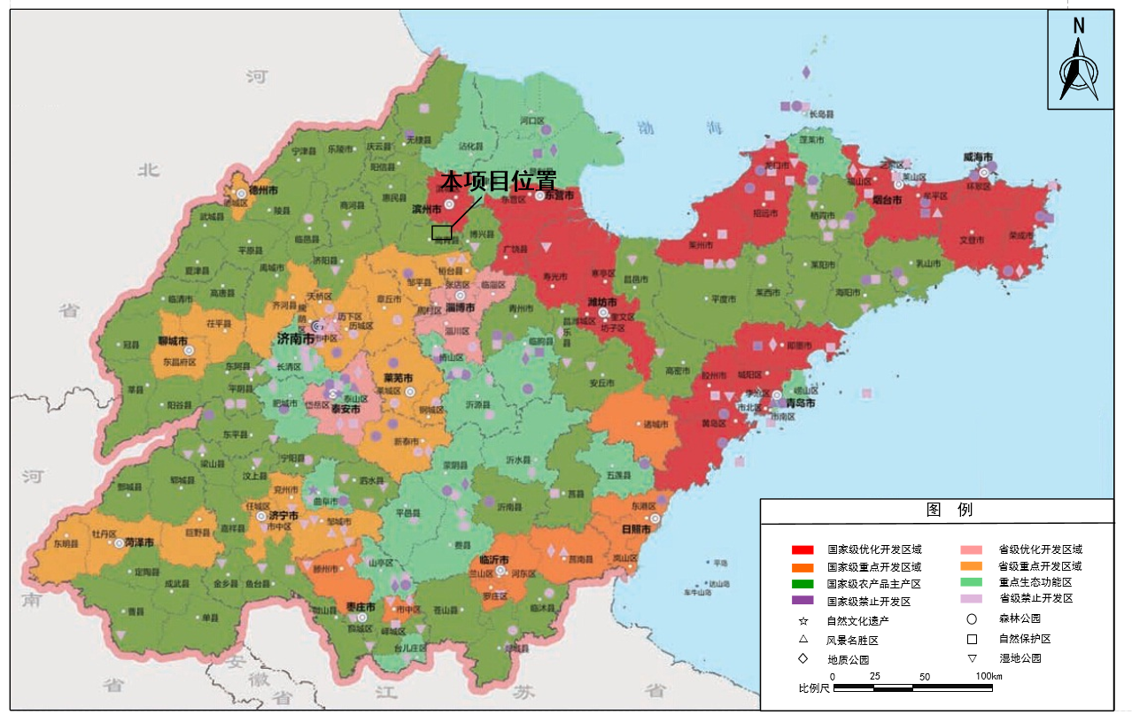
图 3 本项目在山东省主体功能区划中的位置

生态系统类型与特点

生态系统类型
经现场调查，项目所在区域绝大部分土地都已被人类开发使用，评价范围农业耕作历史悠久，生物多样性程度偏低。评价范围生态系统类型主要：农田生态系统、城镇生态系统、森林生态系统、草地生态系统和湿地生态系统。本项目评价区内生态系统类型现状见图4，植被类型现状见图5。

生态系统特点

农田生态系统
评价范围农田生态系统所占比重最大。生态系统的特点是靠人力提供的肥料养护，生产力水平较高。
项目所在区域农作物耕作制度多为一年一熟，部分地势较高的地片为两年三熟，适宜一年两熟种植的作物甚少。一年两熟制主要是冬小麦与夏玉米、夏高粱、夏大豆，以冬小麦为主体，麦收后接种夏播作物，秋收后再种植小麦；两年三熟制主要是第一年为春播作物冬小麦，第二年是晚秋作物；一年一熟制作物主要是棉花、花生、春大豆和水稻等。

城镇生态系统
城镇生态系统包括农村宅基地、工业企业、道路等，主要特点是：
1）以人为主体，人在其中不仅是主要的消费者，而且是整个系统的营造者；
2）几乎全是人工生态系统，其能量和物质运转均在人的控制下进行，居民所处的生物和非生物环境都已经过人工改造，是人类自我驯化的系统；
3）是不完全的开放性的生态系统，系统内无法完成物质循环和能量转换。许多输入物质经加工、利用后又从本系统中输出（包括产品、废弃物、资金、技术、信息等）。

森林生态系统
拟建项目所在区域地形地貌主要为平原，主要林地类型包括杨树和柳树，多为人工林，零星分布有少量次生常绿阔叶林。

湿地生态系统
湿地生态系统属于环境资源型，主要包括评价范围内的南干渠、大芦湖水库和灌溉渠道等。
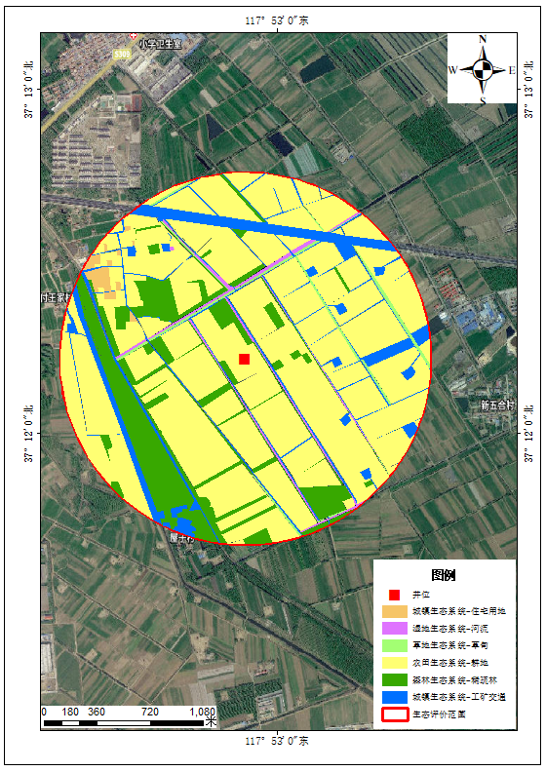
图4 本项目评价区内生态系统类型现状图

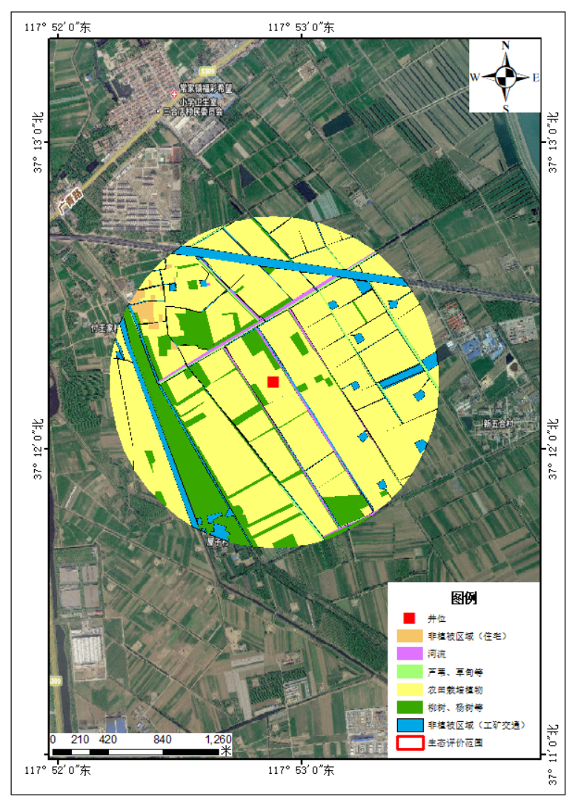
图5 本项目评价区内植被类型现状图

土地利用现状
1）技术方法
本次土地利用现状调查结合评价范围GoogleEarth、项目所在区域土地利用现状图和现场实际踏勘，得出评价范围内的土地利用现状。
2）评价范围土地利用现状
评价范围内的土地利用类型包括耕地、工矿仓储用地、住宅用地、水域及水利设施用地，其中耕地面积最大。项目所在区域土地利用现状图见图6。
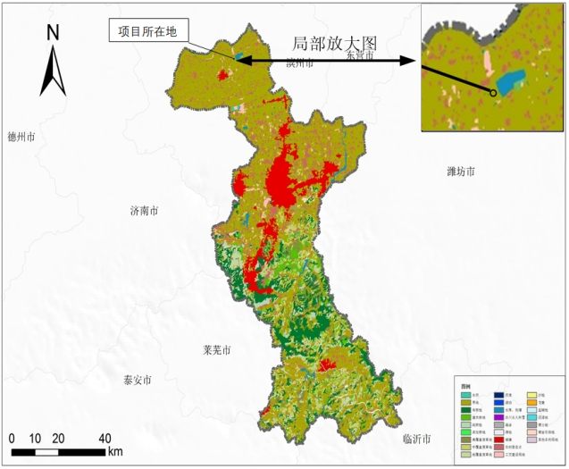
图 6 项目所在区域土地利用现状图

植被及植物

植被现状
1）自然植被类型
本项目位于暖温带落叶阔叶林地带，气候条件适合温带落叶阔叶植物的生长和栽培。评价区内的自然植被为落叶阔叶林植被和农田杂草，落叶阔叶林植被主要为道路两侧的防护林和居住区一旁成片林地，落叶阔叶林为山东地带性植被，由暖温带落叶树种组成，落叶阔叶林是境内的顶级群落，由于近海、成陆时间晚等原因，天然的落叶阔叶林未得到发育，多数为人工林和萌芽林。
评价范围内主要种植树种为杨树，农田杂草主要是田间垅头的稀疏灌草，有黄须菜、马齿苋、曲曲菜、马绊草等。
2）人工植被类型
项目所在区域由于长期人类活动的影响，原始森林已破坏殆尽，目前农田在区域内分布比例最大。人工植被主要为人工栽培农作物，以小麦、玉米为主。

主要植物种类
评价范围的农作物主要为玉米；农田杂草主要有黄须菜、马齿苋、曲曲菜、马绊草等。道路两侧的主要树种有毛白杨、小叶杨、榆等阔叶树种。
根据现场调查，因地形、地貌、土壤、水文、地质、盐化程度及人为活动等因素的影响，评价范围内植被类型以农业植被为主，植被类型单一，林地和草丛分布较小，评价范围内植被基本为区域常见类型。现场踏勘期间，项目评价范围内未见《国家重点保护野生植物名录》（2021年9月7日）中重点保护野生植物及中国濒危珍稀植物，也没有古树名木分布。

动物

野生动物资源现状
由于项目所在区域人类开垦及长期耕种，破坏了原生植被，且人口分布较为密集、人类活动频繁，野生动物分布较少。只有中小型哺乳动物和鸟类出没，尤以啮齿类及一些鸟类为优势。这些野生动物大多数为广布种，分布在项目区农田、林地内。评价范围内的野生动物主要有以下几种：
（1）兽类：常见兽类主要有黄鼠狼、野兔、田鼠、刺猬等。
（2）鸟类：常见鸟类主要有麻雀、乌鸦、燕子、啄木鸟、猫头鹰、鹰、雕、布谷鸟、喜鹊、野鸡、水鸭、苍鹭、白天鹅等。
（3）昆虫类：主要有蜜蜂、蝴蝶、蜻蜓、螳螂、蝈蝈、蝉、蟋蟀、蚂蚱等。
（4）爬行类：主要有蜥蜴、蛇、壁虎等。
（5）两栖类：主要有花背蟾蜍、金线蛙等。

动物资源现状评价
项目区人类活动频繁，由于人类对生态环境的破坏和干扰使得项目区自然条件有所变化，野生动物种类也在不断减少。区域内野生动物多为常见的广布物种，且农田耕种历史悠久，区域动物已基本对人类活动产生适应性。
现场调查期间，项目评价范围内未见《国家重点保护野生动物名录》（2021年2月1日）中的重点保护野生动物和中国濒危珍稀动物。项目的建设和运行不会对野生动物的生活产生影响和危害。

土壤

土壤类型及分布
高青县土壤分为2个土类，4个亚类，8个土属，42个土种。土壤成土母质系黄河泛滥冲积物，覆盖较厚，开垦历史悠久，旱耕熟化过程很长。在成土过程中，因地形、地貌、气候、水文等因素影响，形成潮土和盐土两个土类。
1）潮土土类
潮土土类是境内主要耕作土壤。广泛分布于全县各地貌类型，适合粮、棉、瓜、菜等各种作物的种植。因为地形部位、地下水影响强弱和人为作用程度的不同，潮土土类可分潮土、盐化潮土和湿潮土三个亚类。潮土亚类潜水深多在2m～3m，通气性好，宜耕作，适宜粮、棉、瓜果、蔬菜等各类作物的种植，是全县主要的土壤类型；盐化潮土亚类多分布在大片洼地的边缘、岗地和缓平坡地的远端，排水不畅，地下潜水深多小于2m，潜水矿化度多大于3g/L；湿潮土亚类是全县最小的土壤亚类，占全县可利用土地的1.04%，分布在大芦湖地区。因土壤养分含量低，限制因素多，不适于种植粮食作物，多用于鱼、苇、藕的生产及发展林牧业。
2）盐土土类
高青县境内盐土土类只有白潮盐土一个亚类，零星分布在田镇、青城、木李、黑里寨、花沟、常家、赵店等镇，农业生产较难利用。

土壤侵蚀现状
根据《全国水土保持规划国家级水土流失重点预防区和重点治理区复核划分成果》（2013年8月12日）和《山东省水利厅关于发布省级水土流失重点预防区和重点治理区的通告》（鲁水保字[2016]1号），项目评价范围不属于国家级和省级水土流失重点预防区和重点治理区。根据《高青县水土保持规划（2016-2030年）》，高青县全县均为县级水土流失重点预防区。
项目评价范围位于风力侵蚀类型区，土壤侵蚀分区情况见表 1。
表 1 土壤侵蚀分区一览表
一级区 | 二级区 | 三级区 | 行政范围
Ⅲ北方土石山区 | Ⅲ-56华北平原区 | Ⅲ-5-3fn  黄泛平原防沙农田防护区 | 淄博市高青县

评价范围内土壤侵蚀现状为无明显侵蚀，土壤侵蚀级别以微度为主，轻度侵蚀主要体现在建设用地中土地平整过程、无植被覆盖区域。

重要物种和重要生境调查
经现场调查，项目所在区域绝大部分土地都已被人类开发使用，评价范围内未见国家及地方重点保护野生动植物，不存在重要物种和重要生境。

生态环境影响分析与评价

土地利用影响分析
本项目临时占地面积为6650m²，总临时占地面积占评价范围总面积的0.85%，占用比例较小。项目临时占用耕地，但临时占地只在短期内改变土地利用类型和植被现状，施工结束后将对临时占用土地进行地貌恢复，即可恢复为原有土地利用类型。因此，临时占地对区域土地利用类型的影响较小。

农田生态系统影响分析

项目占地对农作物产量的影响
项目新增临时占用耕地，其中耕地主要农作物为小麦、玉米，占地造成的农作物损失为临时占地在施工期造成的单季损失；施工结束后，临时占地恢复到原有生产力期间的短期损失，为暂时损失。
钻井工程施工期一般为1个月～3个月，会耽误一季农作物收成，永久损失计算公式与单季损失计算公式相同，采用以下公式计算：
Y₁=A₁W₁
式中：Y₁——某一农作物损失量，kg；
A₁——某一农作物农田施工临时占地面积，hm²；
W₁——某一农作物单位面积的产量，kg/hm²。
临时占地在施工结束后第二年便可恢复种植，但恢复能力约2季～3季，对农业生产造成一定的经济损失，这部分临时性损失计算模式如下：
Y₂=A₂×（n+1）×（W₁-W₂）
式中：Y₂——本工程对农业造成的临时性损失，kg；
A₂——本工程临时性占地面积，hm²；
W₁——施工前耕地粮食的单产量，kg/hm²；
W₂——施工后耕地粮食的单产量，按施工前50%计，kg/hm²；
n——耕地粮食产量恢复至施工前状态所需时间（季），本次评价取2季。
钻井与地面施工会临时占用耕地，当季无法种植作物，将耽误全年收成。项目建成投产后暂时影响区内的农田可以恢复种植，但土层翻动使肥力下降。

钻井期临时占地农业损失
本次以项目所在区域主要种植的农作物计算农业损失。本项目以施工对粮食产量的影响作为评价标准，被占用的农田面积按临时占地面积的100%计算，农业生产损失情况见表5。由表5可知，本项目新增临时占地将可能造成的农业损失量为9.36t。
表5 施工期新增临时占地农业损失统计表
土地类型 | 作物类型 | 面积（m²） | 产量（t/hm²） | 损失量（t）
耕地 | 小麦 | 6650 | 6.84 | 4.55
 | 玉米 | 6650 | 7.24 | 4.81
合计 |  |  |  | 9.36

施工结束后及时对临时占地进行土地复垦，第二年便可恢复种植，但耕地生产力的恢复期一般为2年，第3年可完全恢复产量，对农业生产造成一定的经济损失。施工临时占地恢复期第一年的作物产量以正常作物产量的50%计算（损失50%），恢复期第二年以正常作物产量的75%（损失25%），临时占地恢复期的农作物损失量见表6。
表6 恢复期临时占地农作物损失量统计表
作物种类 | 面积（m²） | 产量（t/hm²） | 正常年一年的产量（t/a） | 第一年农作物产量损失（t） | 第二年农作物产量损失（t） | 恢复期农作物产量损失（t）
小麦 | 6650 | 6.84 | 4.55 | 2.27 | 1.14 | 3.41
玉米 | 6650 | 7.24 | 4.81 | 2.41 | 1.20 | 3.61
合计 | —— | —— | 9.36 | 4.68 | 2.34 | 7.02
注：恢复期按照一季小麦一季玉米的轮作制度。

由表6可知，临时占地一年农作物产量为9.36t，临时占地在恢复期造成农作物损失量约7.02t。临时占地导致当季无法种植农作物，而且将破坏施工地面已有的农作物，这些都将造成一定的经济损失。因此，环评建议建设单位合理安排工期，尽量避开农作物生长期，减少对农田生态系统的不利影响。

项目建设对农业生产的其他影响
施工期对农业生产的影响主要是占用耕地，破坏农作物，导致农作物无法正常生长。因此，施工期井场选址尽量不占或少占旱地，减少对农业生产的影响。
井场临时占地将耕地转变为建设用地，对农田景观产生的影响属于短期不利影响，施工结束后即可进行土地复垦，土壤经过1年～2年的恢复期，农作物产量可恢复到施工前的水平，对评价区农业生产的影响在可接受范围内。

植被影响分析
施工期对植被的破坏方式主要包括土地平整、钻机安置、施工机械碾压、施工人员及车辆踩踏等施工活动对植被的影响。井场建设前需进行土地平整，清除井场内全部植被，导致该区域植被消失，将造成评价范围植被生物量下降。由于项目临时占地占评价范围总面积的比例仅有0.85%，对植被影响的特征是形成建设用地斑块，而对植物群落的演替基本没有影响。施工结束采取植物恢复措施后，生物量在2年～3年后可全部恢复。因此，施工期对评价范围植被的影响在可接受范围内。

动物影响分析
施工期对动物的影响方式主要包括井场占地迫使动物远离原有生境，各种车辆和机械噪声对野生动物的惊扰。项目评价范围内生态系统类型主要为城镇生态系统，野生动物种类、数量均不丰富，主要为一些常见动物，无国家和山东省重点保护野生动物。农田中的野生动物已适应了人类活动的影响，探井项目开发活动影响范围很小，施工周期短，对区域野生动物的影响不属于永久性和伤害性影响，只是造成短时间的干扰，随着施工结束，对野生动物的干扰也随之消失。因此，本项目对野生动物种群和数量影响较小。

土壤影响分析

土壤理化性质影响
施工过程中，土方开挖、堆放、回填及材料堆放、人工踩踏、机械设备碾压等活动将对土壤理化性质产生影响。
1）混合土壤层次，改变土体构型
无论是自然土壤还是农业土壤，在形成过程中由于物质和能量长期垂直分异的结果，形成质地、结构、性质和厚度差异明显的土壤剖面构型。项目土方的开挖与回填，使原土壤层次混合，原土体构型破坏。土体构型被破坏，将明显的改变土体中物质和能量的转移和传递规律，使表层通气透水性变差，亚表层保水、保肥性能降低，从而造成对植物的生长、发育及其产量影响。
2）影响土壤紧实度
自然土壤在自重作用下，形成上松下紧的土壤紧实度垂直差异。施工过程中的机械碾压，尤其在坡度较大的地段，甚至进行掺灰固结，这种碾压或固结，将大大改变土壤的紧实程度，与原有的上松下紧结构相比，极不利于土壤的通气、透水作用，影响作物生长。

土壤肥力影响
自然土壤或农业土壤中的有机质、氮、磷、钾等养分含量，均表现为表土层远高于心土层；在土壤肥力的其他方面如紧实度、空隙性、适耕性、团粒结构含量等，也都表现为表土层优于心土层。施工期土方的开挖与回填，将扰动甚至打乱原土体构型，使土壤养分、水分含量及肥力状况受到较大的影响，影响植被正常生长。

土壤环境质量影响
（1）钻井废弃泥浆和钻井岩屑
本项目钻井采用“泥浆不落地”工艺，井场不设泥浆池，钻井固废一开、二开段钻井固废委托专业单位无害化处理；三开段钻井固废属于危险废物，委托有资质单位处理，对周围土壤环境质量影响较小。
（2）试油废水、压裂返排液
本项目产生的试油废水、压裂返排液经处理达到《碎屑岩油藏注水水质指标技术要求及分析方法》（SY/T 5329-2022）中水质主要控制指标限值要求后回注地层，无外排。因此，项目产生的试油废水和压裂返排液对土壤环境质量影响较小。
（3）废防渗材料
重点防渗区铺设渗透系数≤10⁻¹⁰cm/s的防渗材料，废防渗材料循环利用，使用过程中如产生不可利用的废防渗材料，废防渗材料随产随清，委托有资质单位处理，对周围土壤环境质量影响较小。
（4）设备保养产生的危废
设备保养、维护产生的废润滑油及废润滑油桶、废弃的含油抹布、劳保用品，产生后在井场危废暂存间内暂存，委托有资质单位处理，对周围土壤环境质量影响较小。
（5）生活垃圾
施工过程中将产生生活垃圾，这些固体废物可能含有难以生物降解的物质，如不妥善管理，回填入土，将影响土壤耕作和农作物生长。因此，施工时必须对固体废物进行严格管理，统一回收和专门处理，不得随意抛撒。因此，项目产生的施工废物对土壤环境质量影响较小。
（6）施工期、试油期生活污水
施工期、试油期产生的生活污水全部排至移动环保厕所，定期由厕所供应商回收及清运。因此，项目施工期、试油期产生的生活污水对土壤环境质量影响较小。

水土流失影响分析
井场施工过程将扰动地表、破坏植被、增大地表裸露面积，施工中大量土石方开挖，破坏原有水土保持稳定状态，加剧水土流失。本项目施工期水土流失类型主要为水力侵蚀，自然恢复期间，水土流失量有所减少。
井场工程施工期可采用机械碾压的方式，使井场地面硬化，减少土壤流失量。施工场地为裸露地面，遇到雨天，水土流失加剧。但施工过程中需对占地范围内的耕作层土壤进行表土剥离，单独堆放。本项目考虑将表土采用就近堆放的原则进行临时堆放，并采取临时防护措施，可有效减少水土流失。完钻后对临时占地进行植被恢复。通过采取以上措施后，工程产生的水土流失量在可接受范围内。
为有效控制工程施工准备期、施工期和自然恢复期各种水土流失的发生，本项目施工过程中临时堆土采取土工布遮盖、四周拦挡和修建临时排水沟等临时防护措施，有效防止雨水冲刷。施工结束后，对临时占地及时进行土地整治、植被恢复和土地复垦。施工期是水土流失防治的重点时期，应加强水土保持工作。

小结
本项目占地类型为耕地，施工结束后及时对临时占地进行土地恢复。同时，施工过程可能对植物、动物和土壤产生影响，在切实落实本项目提出的各项防治措施后，对周围的生态环境的影响在可接受范围内。

生态环境保护与恢复措施

施工期生态环境保护与恢复措施

生态系统保护措施

4.1.1.1避让措施
1）合理选址，井位设计时进行现场核对，尽可能不占或少占土地。
2）合理安排工期，尽量避开雨季。

4.1.1.2减缓措施
1）严格控制施工场地的范围。井场施工应明确施工作业面及行车路线，严格控制施工车辆、机械及施工人员活动范围。
2）提高施工效率，缩短施工工期。
3）施工完成后做好现场清理及恢复工作，尽可能降低施工对城镇生态系统带来的不利影响。
4）施工中严格执行HSE管理，文明施工，有序作业。
5）加强环境保护宣传工作。
6）确保各项生产设施和环保设施正常运行，避免非正常情况下产生的污染物对生态环境产生影响。

4.1.1.3恢复措施
探井若测试无开采价值则进行封井。首先，利用钻井过程中套管及套管壁用水泥固封，防止石油窜入地层，同时在油管射孔段的上部注水泥，形成水泥塞面封隔油层；其次，井场回填并设置醒目的警示标志。通过以上措施，可有效封隔地层，封隔措施有效可行，无环境隐患问题。同时，井场设备全部搬迁利用，并对临时占地进行生态恢复。

农田生态系统保护及恢复措施

4.1.2.1管理要求
1）根据《中华人民共和国土地管理法实施条例》（国令第743号）第二十条，建设项目施工、地质勘查需要临时使用土地的，应当尽量不占或者少占耕地。临时用地由县级以上人民政府自然资源主管部门批准，期限一般不超过二年；建设周期较长的能源、交通、水利等基础设施建设使用的临时用地，期限不超过四年；法律、行政法规另有规定的除外。土地使用者应当自临时用地期满之日起一年内完成土地复垦，使其达到可供利用状态，其中占用耕地的应当恢复种植条件。
2）根据自然资源部《农业农村部关于加强和改进永久基本农田保护工作的通知》（自然资规[2019]1号）中规定，建设项目施工和地质勘查需要临时用地、选址确实难以避让永久基本农田的，在不修建永久性建（构）筑物、经复垦能恢复原种植条件的前提下，土地使用者按法定程序申请临时用地并编制土地复垦方案，经县级自然资源主管部门批准可临时占用，并在市级自然资源主管部门备案，一般不超过2年，同时，通过耕地耕作层土壤剥离再利用等工程技术措施，减少对耕作层的破坏。建设单位应向所在地自然资源和规划局申请临时用地，并在完成备案后，再进行施工。

4.1.2.2避让措施
1）合理选址，尽量避开农作物生长区和重要农田的基本建设设施，尽量不占或少占耕地，无法绕避的适当缩减施工作业带宽度。
2）合理安排工期，尽量避开农作物的生长期和收获期，以减少农业生产损失。

4.1.2.3减缓措施
1）提高施工效率，缩短施工工期，以保持耕作层肥力，减少农业生产的损失。
2）施工要处理好与农田水利项目的关系，尽可能减少对现有农田水利设施的破坏。
3）施工完成后做好现场清理及恢复工作，包括田埂等妥善处理，尽可能降低施工对农田生态系统带来的不利影响。
4）施工中严格执行HSE管理，文明施工，有序作业，尽量减少农作物的损失。
5）确保各项生产设施和环保设施正常运行，避免非正常情况下产生的污染物对生态环境产生影响。

4.1.2.4恢复措施
1）国家有关规定
按照《土地复垦条例》（2011年3月5日）第三条：生产建设活动损毁的土地，按照“谁损毁，谁复垦”的原则，由生产建设单位或者个人（以下称土地复垦义务人）负责复垦。第十六条：土地复垦义务人应当建立土地复垦质量控制制度，遵守土地复垦标准和环境保护标准，保护土壤质量与生态环境，避免污染土壤和地下水。土地复垦义务人应当首先对拟损毁的耕地进行表土剥离，剥离的表土用于被损毁土地的复垦。
2）土地复垦
根据立地条件和因地制宜原则，在植被恢复过程中，应考虑其原有使用功能，对生态环境进行恢复和重建。本项目工程用地类型为耕地，因此临时用地在确保与周边现状一致的情况下复垦为耕地，恢复原有土地功能。本工程土地复垦前需进行土地平整，将表土进行回填。表土回填时可混合基肥或土壤改良剂以利于复垦。表土应均匀回填并夯压整平，回填整平后之后尽快复垦以防表土流失。
本项目井场临时占地在施工结束后按照《土地复垦条例》（2011年3月5日）的相关要求及时进行土地复垦。

4.1.2.5补偿措施
1）国家有关规定
国家保护耕地，严格控制耕地转为非耕地。国家实行占用耕地补偿制度。非农业建设经批准占用耕地的，按照“占多少，垦多少”的原则，由占用耕地的单位负责开垦与所占用耕地的数量和质量相当的耕地；没有条件开垦或者开垦的耕地不符合要求的，应当按照省、自治区、直辖市的规定缴纳耕地开垦费，专款用于开垦新的耕地。
第三十二条：县级以上地方人民政府可以要求占用耕地的单位将所占用耕地耕作层的土壤用于新开垦耕地、劣质地或者其他耕地的土壤改良。
2）占地补偿
根据《土地复垦条例》（2011年3月5日）的规定，项目需对项目占地进行补偿。

植物保护措施
1）加强施工管理，划定适宜的堆料场，严禁施工材料乱堆乱放，妥善处理施工场地各类污染物，防止扩大对植物的破坏范围。
2）严格规定工作人员的活动范围，最大限度减少对植被的破坏。施工结束后，严格按照《土地复垦条例》（2011年3月5日）中相关要求，对受到施工机械、车辆等破坏的植被及时进行恢复原貌。

动物保护措施
评价范围无国家和山东省重点保护野生动物，不需要采取特殊的动物保护措施，但评价范围内分布有野兔、田鼠、麻雀等动物。因此，应加强对施工人员野生动物保护意识的教育，严禁捕杀动物、破坏野生动物的栖息环境。

土壤保护措施
1）合理选择施工时间，尽量避开雨季施工。
2）本项目剥离的表土单独收集集中堆放至临时堆放场，临时堆放场根据就近原则，在项目附近就近堆放并采取防护措施，施工结束后用于土地恢复，最终得到合理利用。
3）明确钻井工具和钻井材料堆放处，施工废弃物应集中堆放并及时清运处理，严禁乱堆乱放，严格管理井场各类产污环节。
4）切实做好废弃泥浆处理工作，防止污染土壤。
5）施工前，剥离表土，集中堆放于施工场区内，并采取袋装土拦挡、土工布遮盖等措施；井场边界修建临时土质排水沟、临时沉砂池。施工结束后，对装置区空地进行土地整治、地面采用机器碾压或铺装碎石。
6）合理安排施工期、尽量避开雨季施工，不能避免时，保证施工期间排水通畅，减少项目造成的水土流失。项目区土建项目中应及时防护，随挖、随运、随填、随夯、不留松土。
7）合理组织施工，做到工序紧凑、有序，以缩短工期，减少施工期土壤流失量。
8）加强施工管理，实施环境监理制度，严格控制车辆及施工人员的活动范围，尽可能减少施工占地面积。
9）钻井井场周围设置临时围挡，防止钻井过程中产生的废水等污染物流入周围环境污染土壤。

水土保持措施
本项目临时占地施工前剥离表土，集中堆放于井场区的施工场地内，并采取拦挡、无纺布或土工布遮盖、修建临时土质排水沟等临时防护措施；井场地面采用机械碾压方式进行硬化，减少水土流失，生态保护措施平面布置图见图7。
图7 生态保护措施平面布置图

封井期生态环境保护与恢复措施
1）主要生态保护措施
封井期，将进行一系列清理工作，包括地面设施拆除、封井、井场清理等，将会产生少量扬尘和固体废物。参考《企业拆除活动污染防治技术规定》（试行）（2018 年 1 月 1 日），主要生态保护措施如下：
（1）划分拆除活动施工区域
将拆除活动现场划分为拆除区域、设备集中拆解区、临时贮存区等，实现污染物集中产生、集中收集，防止和减少污染扩散。
（2）清理残留污染物污染防治措施
①固体废物
拆除过程中，建议地面铺设防渗材料，收集跑冒滴漏产生的污油等，避免二次污染。拆除后废弃设施分类临时暂存在场地内，地面需铺设防渗材料，四周设置围挡，上面采取遮盖措施，及时进行回收利用。拆除结束后，废防渗材料产生后在井场危废暂存间内暂存，委托有资质单位处理，并对现场内所有区域进行检查、清理，确保所有拆除产物、遗留物料、残留污染物等得到合理处置，不遗留土壤污染隐患。
②废气
拆除结束后，一般需对场地进行平整、清理，建议施工现场周边设置围挡，物料堆放采取遮盖措施，出入车辆清洗、渣土车辆密闭运输，场地采取洒水抑尘等措施。
③生态
车辆禁止停放在井场外，按照规定路线行驶；禁止将固废、废弃设备随时堆放，按照规定临时暂存在井场内，减少新增占地。
2）生态恢复措施
（1）恢复原则
根据当地条件和因地制宜原则，在生态恢复过程中，应考虑其原有土地功能，对生态环境进行恢复和重建。
（2）客土及植被选择
①本项目采用项目所在位置性质相近的土壤作为生态恢复用土；
②植被选择适应能力、生态作用大的本土植物种类，不宜采用外来物种进行植被恢复。
（3）恢复措施
本项目临时占地类型为耕地，实际应全部恢复原有土地功能，保证土地数量不减少。另外，应严格根据《土地复垦质量控制标准》（TD/T1036-2013）中相关恢复要求进行恢复，保证修复质量。
本报告中封井作业、生态保护措施和生态恢复措施均按照相关要求和指南进行整理，待将来工程实施时，由建设单位按照工程实际发生情况进行相应调整。

结论
项目所在位置位于淄博市高青县境内，项目的建设符合《山东省生态功能区划》（2004年）、《山东省主体功能区规划》（2013年1月15日）等相关区划和规划的要求，项目所在位置不在重点生态功能区内，不涉及禁止开发区。项目生态评价范围内无《环境影响评价技术导则 生态影响》（HJ 19-2022）中规定的生态敏感区。项目所在位置不在生态保护红线区内，生态评价范围无自然保护区、世界文化和自然遗产地以及风景名胜区等。
项目生态评价范围内无《国家重点保护野生植物名录》（2021年9月7日）中规定的重点保护野生植物，也没有古树名木分布。现场踏勘期间，评价范围内未发现《国家重点保护野生动物名录》（2021年2月1日）中的重点保护野生动物分布。
环评建议建设单位合理安排工期。施工对区域野生动物的影响不属于永久性和伤害性影响，只是造成短时间的干扰，随着施工结束，对野生动物的干扰也随之消失。
本项目建设对生态环境有一定影响，但不会改变区域的生态环境功能，在严格落实本专题提出的各项生态保护措施的前提下，各种不利环境影响均得到一定程度的减缓，对周围生态环境的影响在可接受范围内。

